东城区 2023—2024学年度第二学期高三综合练习（二）
生物参考答案及评分标准
2024.5
第一部分
本部分共15题，每题2分，共30分。
题号 | 1 | 2 | 3 | 4 | 5 | 6 | 7 | 8 | 9 | 10
答案 | A | B | D | B | D | C | D | C | D | A
题号 | 11 | 12 | 13 | 14 | 15
答案 | A | A | C | B | C

第二部分
本部分共6题，共70分。
16．（12分）
（1）能量流动 信息传递
（2）①不进行 呼吸作用散失的热能
②能够缓解干旱对草原ANPP的降低作用 AC
（3）干旱年份，移除植物凋落物使土壤中有机态氮减少，分解者作用减弱，导致土壤氮矿化显著减弱，无机态氮的产生减少；同时，生产者（植物）对土壤无机态氮的吸收减少。土壤无机态氮的产生与消耗减少程度相当，故含量无显著变化。
17．（10分）
（1）反射 神经中枢
（2）①5-HT是幼鼠产生母亲依恋行为所必需的
②明确5-HT影响的是幼鼠对母亲气味的特异性反应
（3）b，c 幼鼠在A和B的停留时间无显著差异
18．（12分）
（1）离子 自然选择
（2）ALR1可特异性提高植物的抗铝性
（3）有铝、无铝
（4）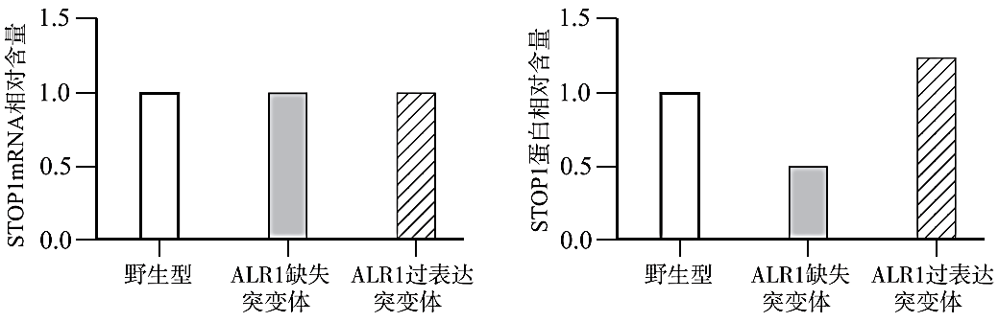
（5）与铝离子特异性结合
19．（12分）
（1）分裂和分化
观察细胞的形态结构；检测某些特定基因表达的情况；检测细胞中黑色素的含量等
（任意2点即可）
（2）TA细胞的去分化
（3）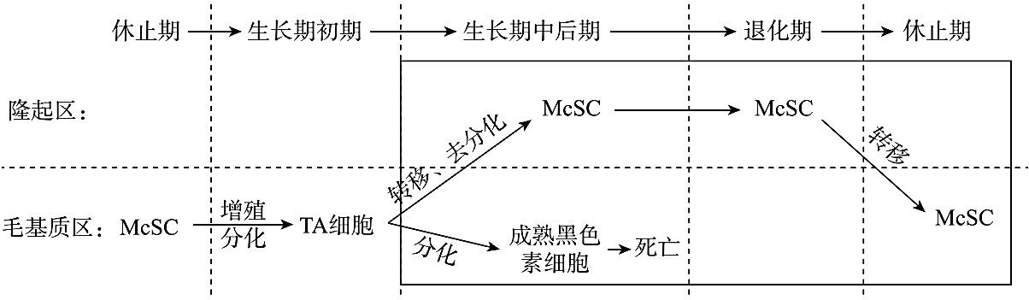
（4）AC
（5）促使隆起区的McSC重新恢复移动能力，回到毛基质区，分化为成熟的黑色素细胞。
（合理即可）
20．（12分）
（1）增多 不定向性
（2）分离 M83
（3）①
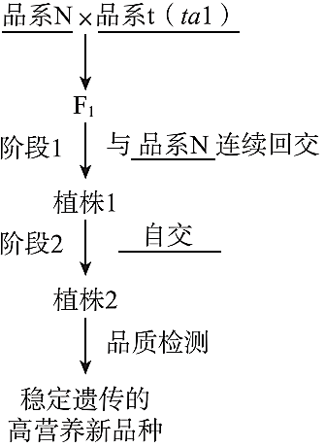
②阶段1：检测结果出现红色和绿色荧光，保留出现绿色荧光信号的植株。
阶段2：检测结果出现红色、绿色和蓝色荧光，保留出现蓝色荧光信号的植株。
③在幼苗期即可测定基因型，准确保留目标植株，加快育种进程（合理即可）
21．（12分）
（1）碳源 乳酸、乙醇
（2）①结合启动子P_{C120}
②系统1在黑暗中荧光强度极低，光照后荧光强度升高但显著低于对照组
系统2中光直接调节GAL4的表达，GAL4进一步调控GFP表达，分级调节具有放大效应
③ADF（或AFD）
（3）发酵早期处于黑暗中，酵母菌不合成乳酸，物质和能量主要用于菌体生长繁殖，当菌体达到一定数量后，照光启动乳酸合成，因此乳酸总产量高。全程光照时，持续合成乳酸，消耗物质和能量较多，影响酵母菌生长繁殖，乳酸总产量低。

